**«Правила дорожные детям знать положено»**

Вопросам безопасного поведения детей на дороге, в транспорте мы уделяем постоянное внмимание. Нынешний учебный год было особенно плодотворным, потому что работу по изучению ПДД мы стали проводить в сотрудничестве с инспектором по пропаганде отделения ГИБДД отдела МВД России по Сегежскому району Ковалёвой Юлией Владимировной, которая стала нам другом и помощником. В интересной и доступной форме она знакомит детей с правилами дорожного движения. Во время экскурсий дала детям представления о дорожных знаках, сигналах управления движением, дорожной разметке, правилах безопасного поведения в дорожных ситуациях. Учебно - игровые занятия с использованием мультимедийного оборудования прошли во всех группах старшего дошкольного возраста. Вместе с воспитателями Юлия Владимировна проводит профилактическую работу по предотвращению дорожно-транспортных происшествий не только с детьми, но и с их родителями. В каждой группе регулярно обновляются информационные стенды, оформляются папки-передвижки. Родители вместе с детьми активно участвовали в конкурсах по безопасности дорожного движения. Воспитанник старшей группы «Аленушка» Автушко Матвей стал победителем конкурса «Добрая машина». Награждение призеров конкурса и победителя прошло в торжественной обстановке. Также по инициативе управления образования администрации Сегежского муниципального района и инспектора ГИБДД по Сегежскому району Ковалевой Ю.В. в рамках Третьей Глобальной недели безопасности дорожного движения ООН дети приняли участие в акции «Селфи безопасности». Фото детей с обращениями к взрослым, от которых зависит безопасность, размещены на сайте. В преддверии летнего сезона инспектор Ковалева Ю.В. провела профилактическую беседу с детьми и педагогами о правилах поведения на дорогах, а воспитатели разместили в информационных уголках новые памятки для родителей по правилам дорожного движения «Все начинается с малого».

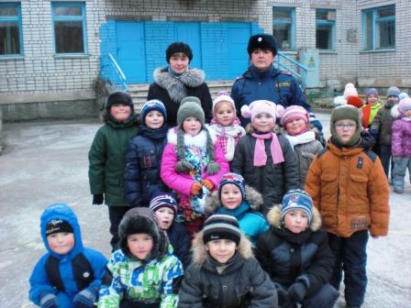

Воспитанники подготовительной группы «Березка» и инспектор по безопасности Ковалева Юлия Владимировна после экскурсии к пешеходному переходу

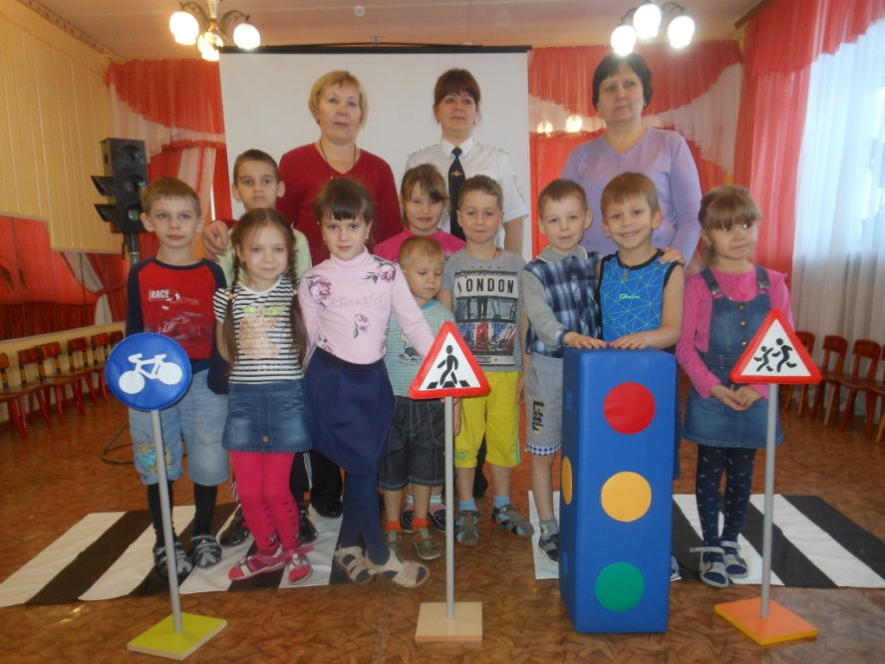

Дети подготовительной группы «Солнышко» на занятии по ПДД

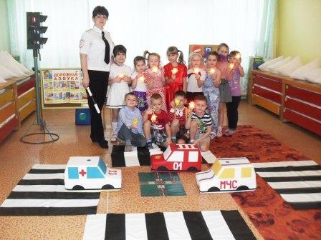

Воспитанники старшей группы «Аленушка» вместе с Юлией Владимировной разыгрывают ситуации правильного поведения на дороге

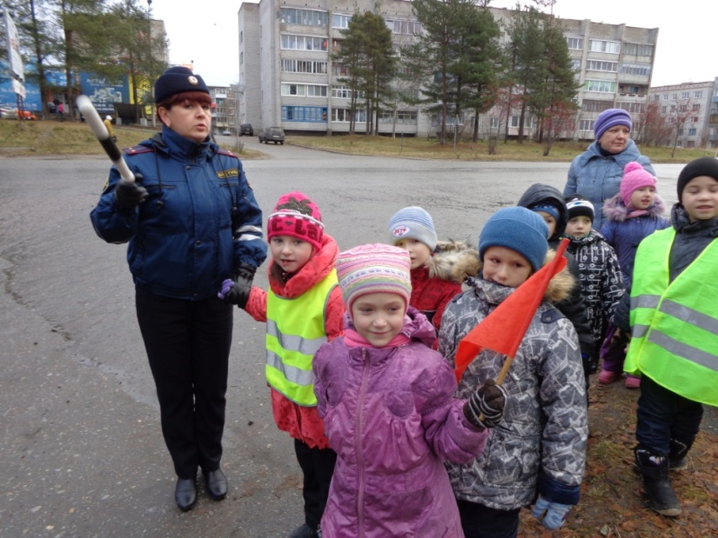

Дети старшей группы «Антошка» учатся правильно переходить улицу

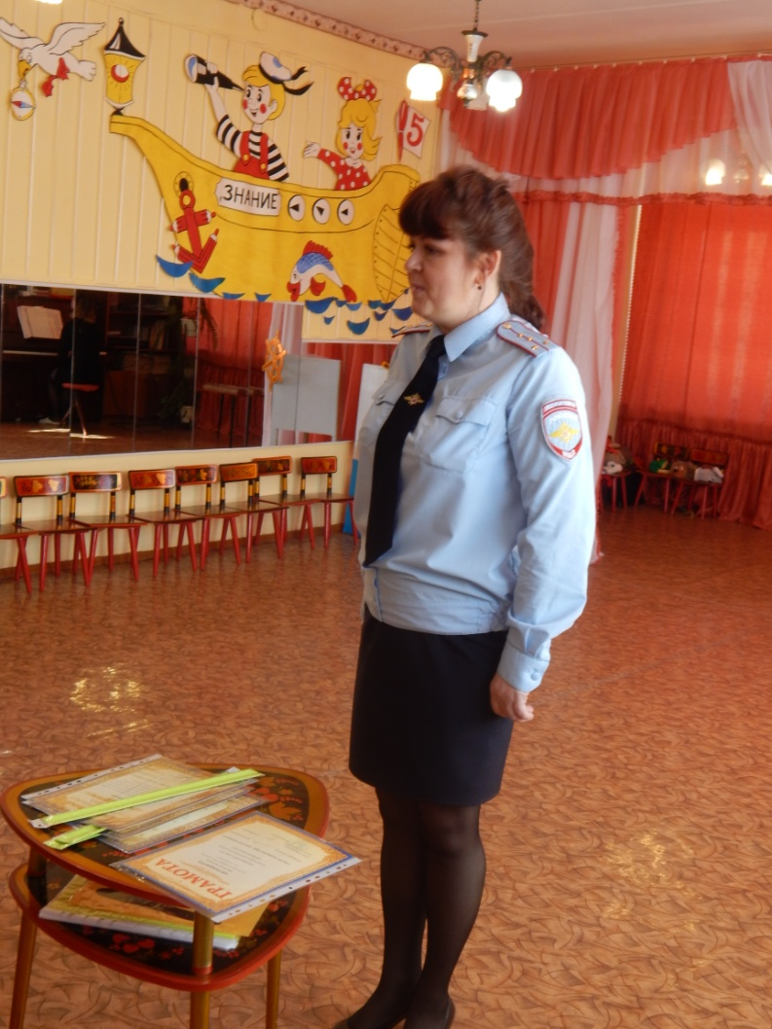

Инспектор Ковалева Ю.В. проводит беседу в детском саду о правилах безопасного поведения на дороге и транспорте